Лабораторная работа № 11

Текстовой редактор emacs

Студент: Чжао Синья
Учётная запись: zhaoxinya
Имя хоста: zhaoxinya
Номер студенческого билета: 113225832
Дисциплина: Архитектура компьютеров и операционные системы. Операционные системы

Содержание

- Цель работы
- Задание работы
- Теоретические сведения
- Соглашения об именовании
- Ход выполнения работы
- Выводы
- Ответы на контрольные вопросы
- Библиография

Цель работы

Познакомиться с операционной системой Linux. Получить практические навыки работы с редактором Emacs.

Задание работы

- Ознакомиться с теоретическим материалом.
- Ознакомиться с редактором emacs.
- Выполнить упражнения.
- Ответить на контрольные вопросы.

Теоретические сведения

Основные термины
Буфер — объект, содержащий текст.
Фрейм — окно в обычном понимании.
Окно — прямоугольная область фрейма, отображающая буфер.
Область вывода — нижняя часть фрейма для сообщений.
Минибуфер — область ввода.
Точка вставки — место вставки/удаления данных.

Основные комбинации клавиш
Комбинация | Действие
C-p / C-n | предыдущая / следующая строка
C-f / C-b | вперёд / назад на символ
C-a / C-e | начало / конец строки
M-f / M-b | вперёд / назад на слово
M-< / M-> | начало / конец буфера
C-d | удалить символ
M-d | удалить слово
C-k | удалить до конца строки
C-y | вставить
M-w / C-w | копировать / вырезать
C-/ | отменить
C-s / C-r | поиск вперёд / назад
M-% | поиск и замена
C-x C-f | открыть файл
C-x C-s | сохранить
C-x C-b | список буферов
C-x b | переключить буфер
C-x 0 | закрыть окно
C-x 1 | закрыть остальные окна
C-x 2 / C-x 3 | разделить окно
C-x o | перейти в другое окно
C-x C-c | выйти

Правило нажатия комбинаций
Если после C-x идёт C-клавиша (например C-f ), то вторую часть нажимают с Ctrl .
Если после C-x идёт обычная клавиша (например 3 , 2 , o , b ), то её нажимают без
Ctrl
.

Соглашения об именовании
Пользователь ВМ:
zhaoxinya
Имя хоста:
zhaoxinya
Имя виртуальной машины:
ZhaoXinya2

Ход выполнения работы

1. Установка и запуск emacs
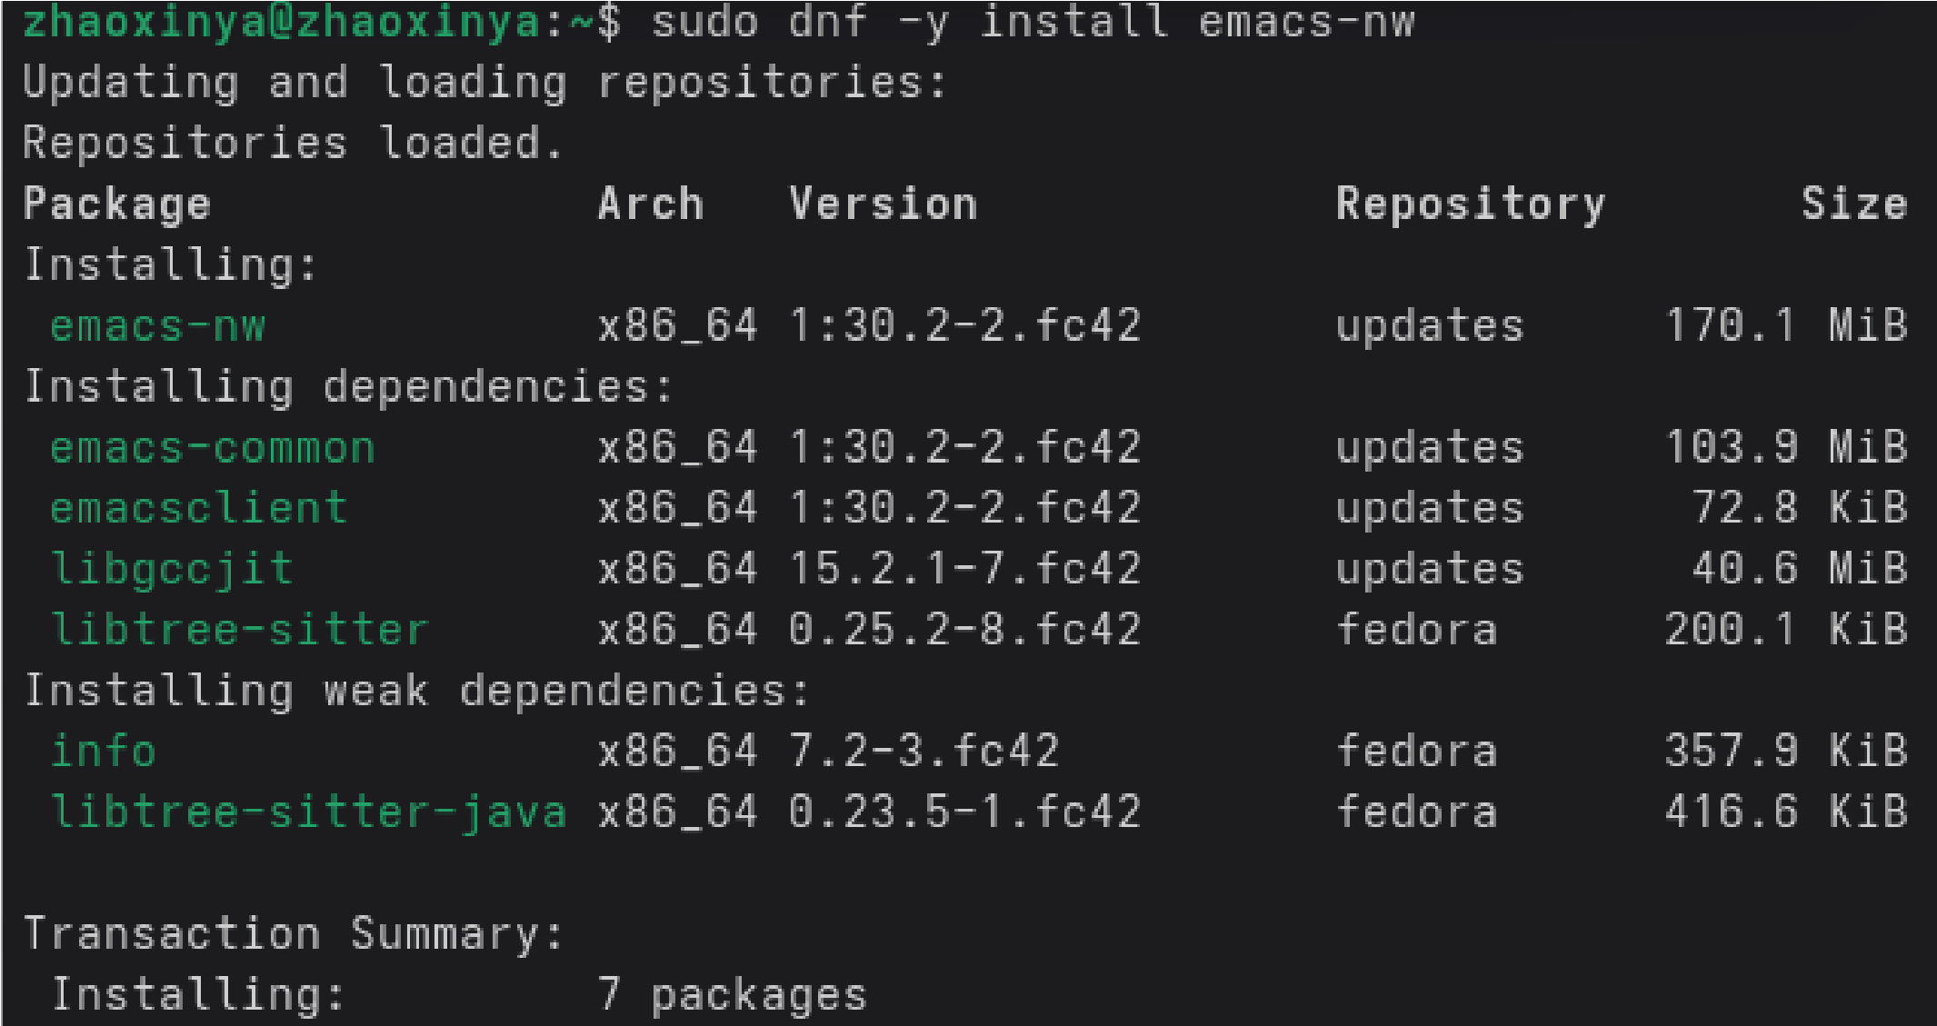
sudo
dnf
-
y

install
emacs-nw
emacs
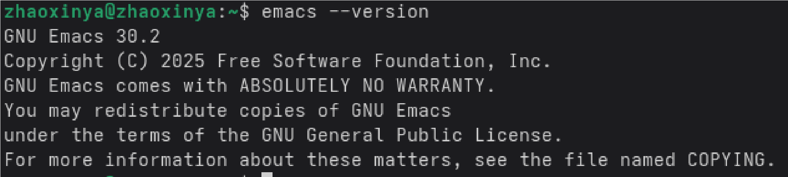
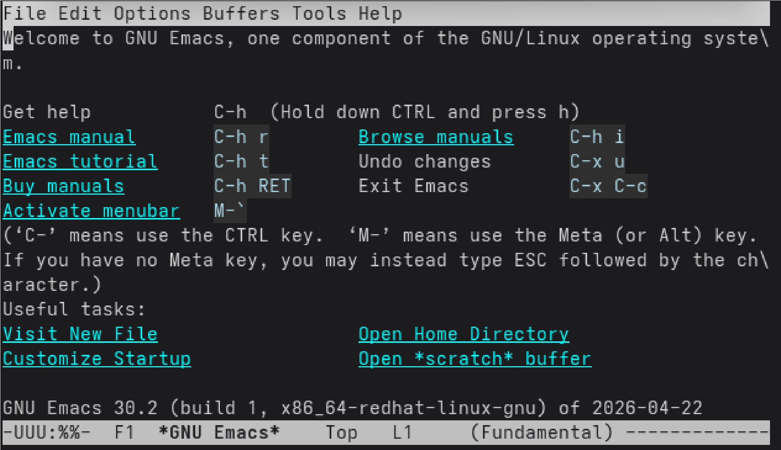
Проверка версии:
GNU Emacs 30.2
Copyright (C) 2025 Free Software Foundation, Inc.

2. Создание файла lab07.sh
Комбинация C-x C-f , введено имя lab07.sh , нажата клавиша Enter.
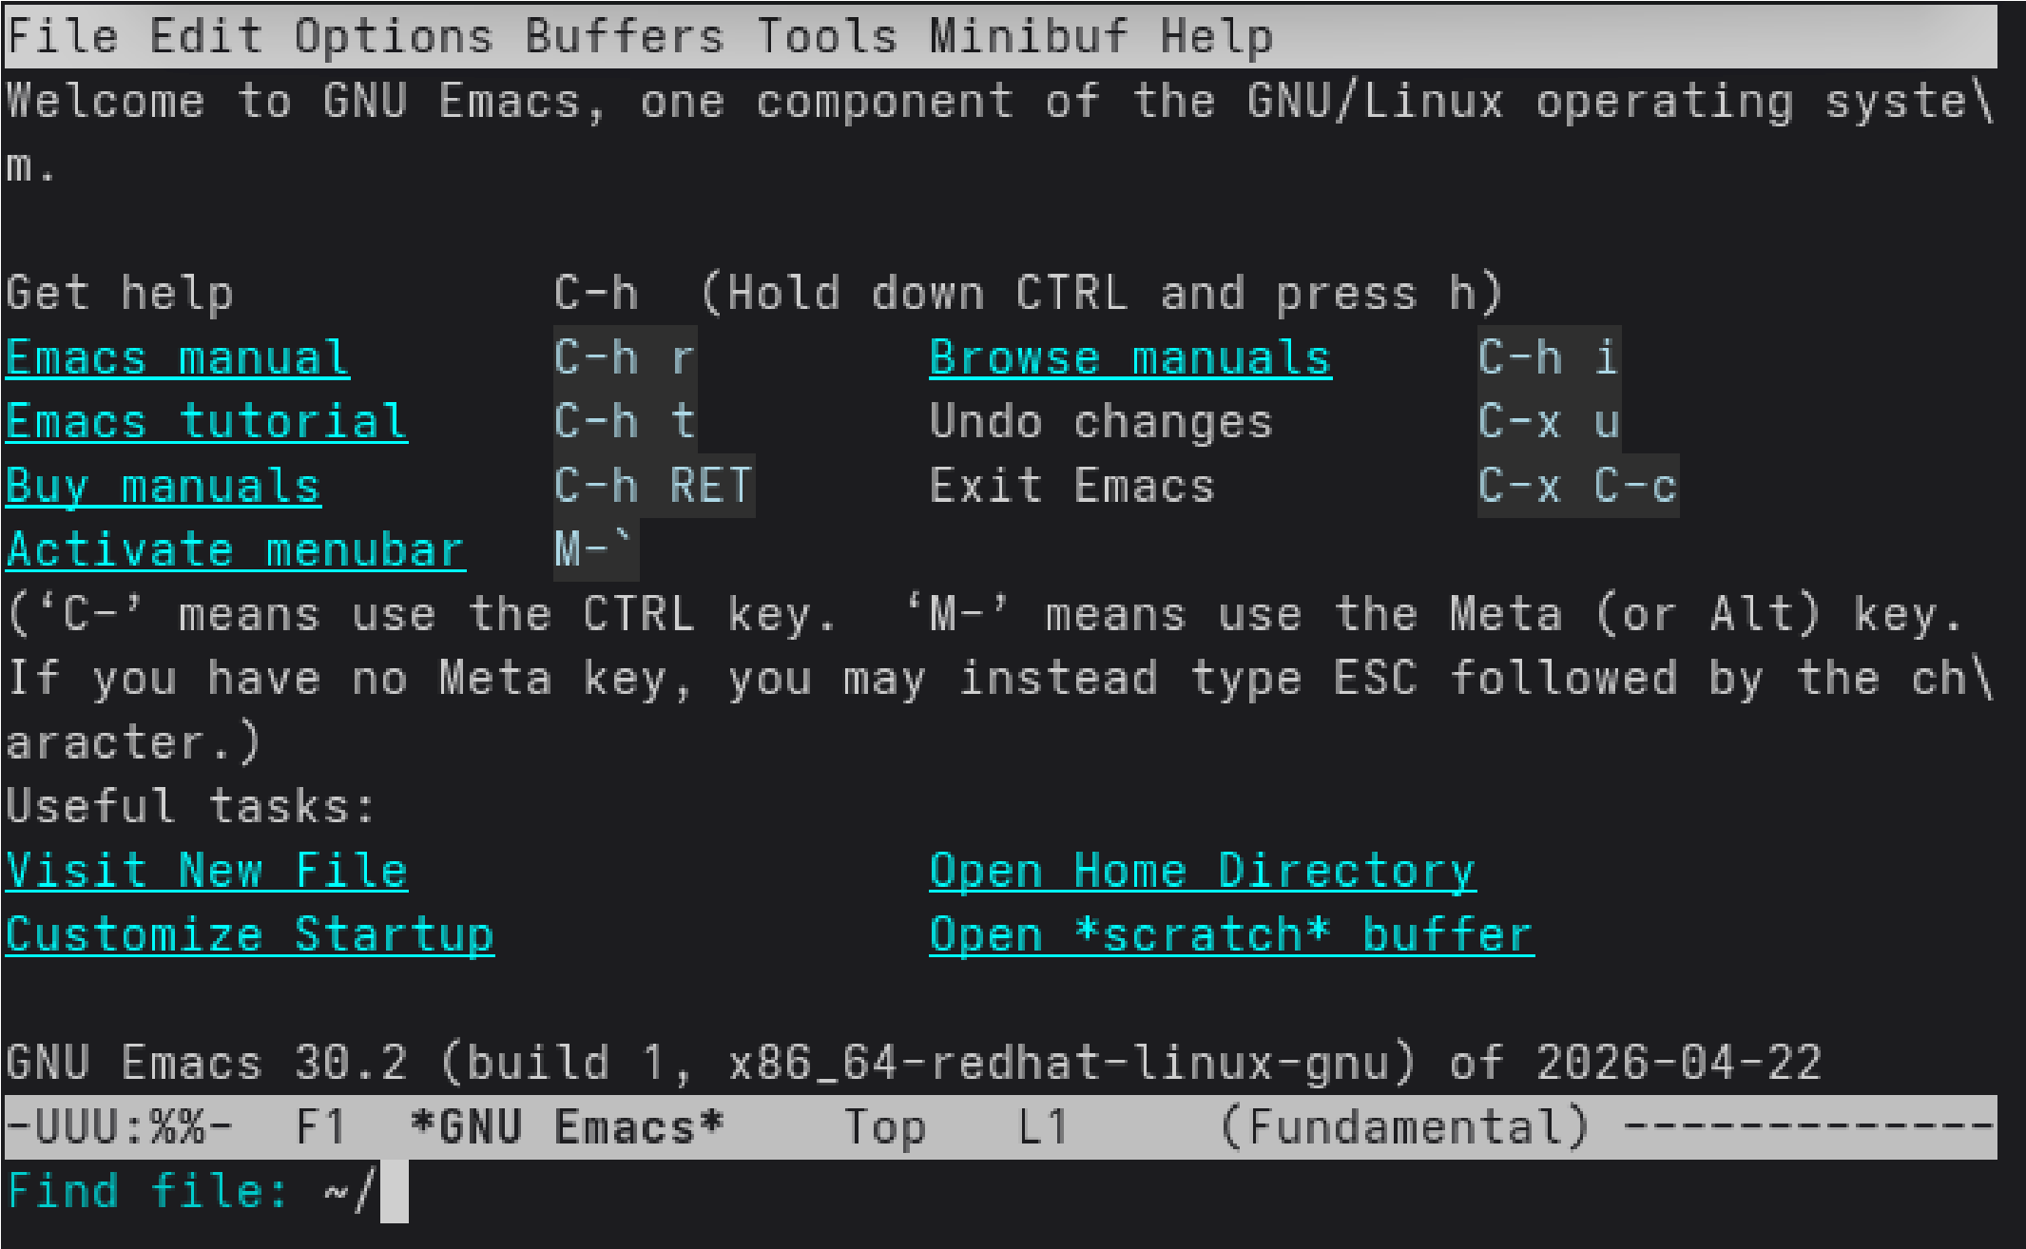

3. Ввод текста
#!/bin/bash
HELL
=
Hello
function

hello

{
LOCAL
HELLO
=
World
echo

$HELLO
}
echo

$HELLO
hello

4. Сохранение файла
C-x C-s .
В нижней строке появилось сообщение:
Wrote /home/zhaoxinya/lab07.sh
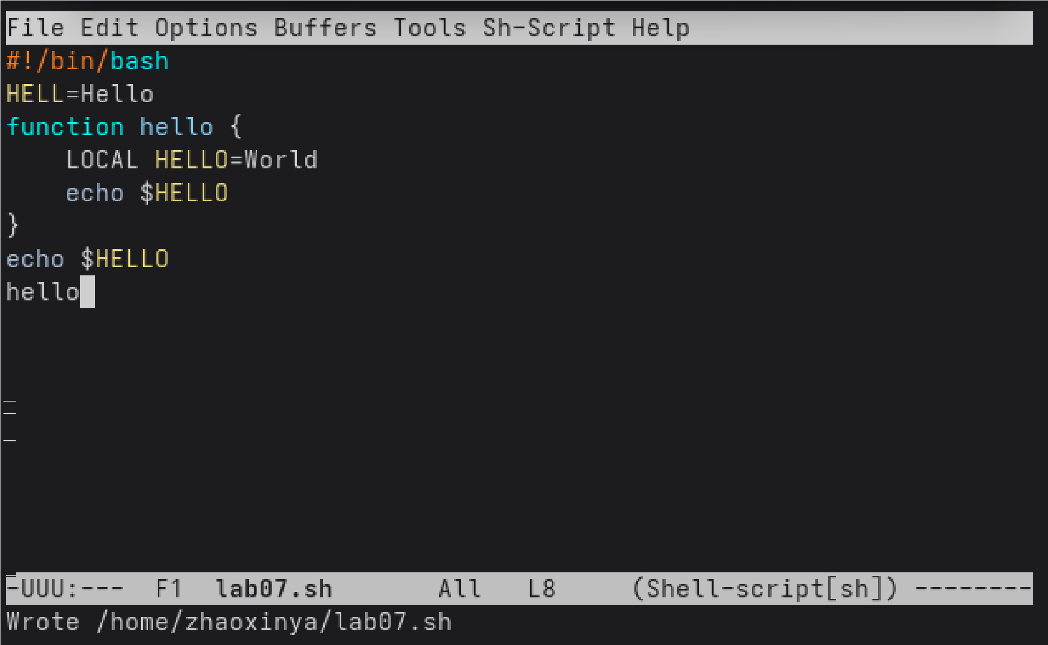

5. Редактирование текста
C-k — вырезать целую строку
C-y — вставить строку в конец файла
C-space — выделить область M-w — скопировать область
Вставить область в конец файла
Вновь выделить и C-w — вырезать C-/ — отменить последнее действие

6. Перемещение курсора
C-a — в начало строки
C-e — в конец строки
M-< — в начало буфера M-> — в конец буфера

7. Управление буферами
C-x C-b — список активных буферов
C-x o — перейти в окно списка
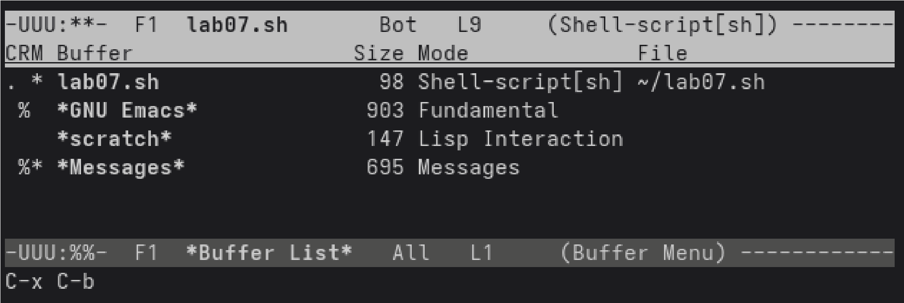
C-x 0
— закрыть это окно
C-x b
— переключиться между буферами

8. Управление окнами
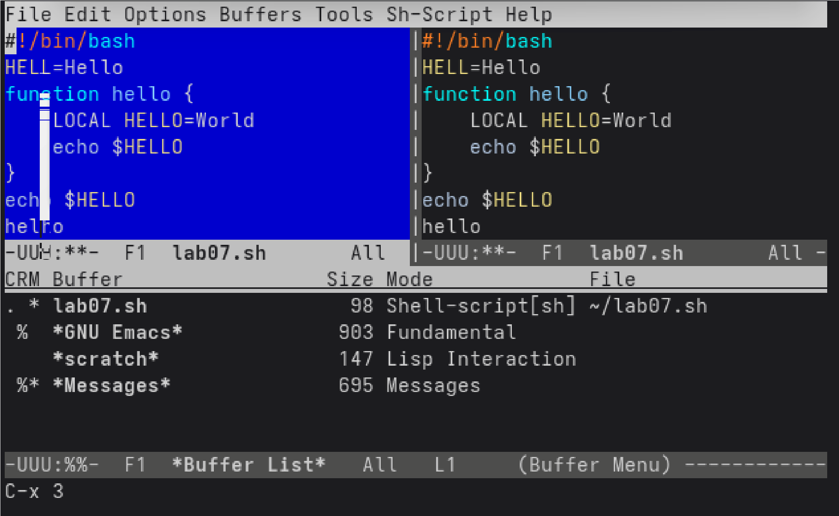
C-x 3
— разделить фрейм по вертикали
C-x 2
— разделить окна по горизонтали
В каждом из 4 окон открыт новый буфер с текстом
C-x 1
— оставить только текущее окно
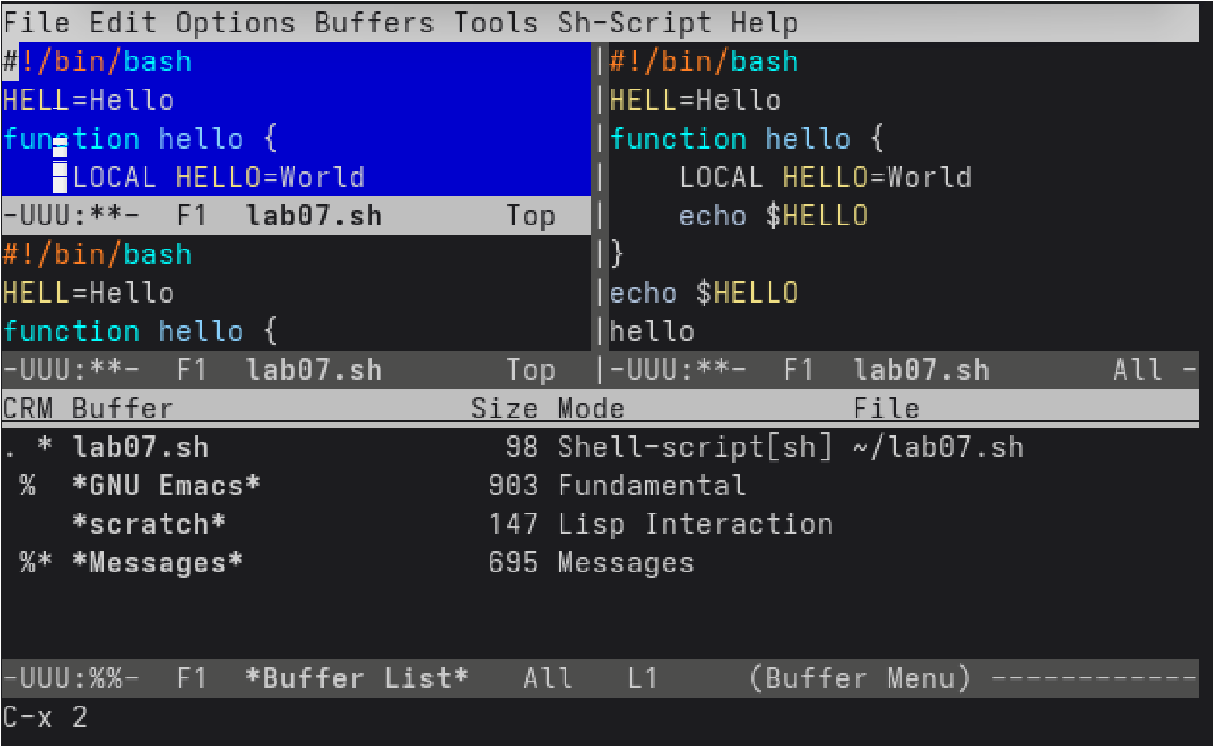

9. Режим поиска
C-s — поиск вперёд
Повторное C-s — переход к следующему совпадению
C-g — выйти из режима поиска
M-% — поиск и замена M-s o — режим occur

10. Выход
C-x C-c
— выход из emacs.

Выводы

В ходе лабораторной работы были изучены:
основные термины Emacs: буфер, фрейм, окно, точка вставки; управление курсором ( C-p , C-n , C-f , C-b , C-a , C-e , M-< , M-> ); редактирование ( C-k , C-y , C-space , M-w , C-w , C-/ ); работа с файлами и буферами ( C-x C-f , C-x C-s , C-x C-b , C-x b ); работа с окнами ( C-x 0 , C-x 1 , C-x 2 , C-x 3 , C-x o );
поиск и замена (
C-s
,
C-r
,
M-%
,
M-s o
).
Создан файл
lab07.sh
, содержащий shell-скрипт.

Ответы на контрольные вопросы

1. Краткая характеристика редактора emacs
Emacs — мощный экранный редактор, написанный на языке Elisp. Поддерживает расширения, режимы, работу с буферами и окнами.

2. Особенности, делающие его сложным для новичков
Множество комбинаций клавиш.
Специфическая терминология (буфер, фрейм, окно).
Много режимов и настроек.
Нестандартная логика вставки/удаления.
- Что такое буфер и окно в терминологии emacs?
Буфер — объект, содержащий текст.
Окно — прямоугольная область фрейма, отображающая буфер.
- Можно ли открыть больше 10 буферов в одном окне?
Да, ограничений нет.
- Какие буферы создаются при запуске emacs?
*scratch* — для временного текста.
*Messages* — для сообщений.
*GNU Emacs* — стартовый буфер.
- Какие клавиши нажать, чтобы ввести C-c | и C-c C-| ?
C-c | : Ctrl+C , затем Shift+\ .
C-c C-| : Ctrl+C , затем Ctrl+Shift+\ .
- Как разделить текущее окно на две части?
По горизонтали: C-x 2 .
По вертикали: C-x 3 .
- В каком файле хранятся настройки редактора emacs?
В файле ~/.emacs или ~/.emacs.d/init.el .
- Какую функцию выполняет клавиша C-|? Можно ли еёпереназначить?
C-| зависит от режима. В большинстве режимов не назначена. Переназначить можно в init.el через global-set-key .
- Какой редактор удобнее: vi или emacs?
Зависит от привычек. vi компактнее и есть везде. emacs богаче возможностями и расширяем.

Библиография

- Курячий Г. В., Маслинский К. А. Операционная система Linux. — М.: Интуит.Ру, 2005. — 392 с.: ил.
- Робачевский А. Операционная система UNIX. — СПб.: БХВ-Петербург, 2010. — 656 сс.
- Немет Э. Unix и Linux: руководство системного администратора. — Вильямс, 2014. — 1312 сс.

